CENTRO DE EDUCACIÓN INFANTIL Y PRIMARIA
(C.E.I.P.) HISPANIDAD
Curso 2020/2021
Recogida información

DATOS DEL ALUMNO/ALUMNA
Primer apellido | Segundo apellido | Nombre
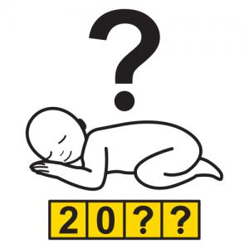
Fecha de nacimiento | Lugar | País | Nacionalidad
Domicilio familiar | Localidad | Código Postal
Número de hermanos/as | Lugar que ocupa entre ellos/as

DATOS FAMILIARES
Apellidos y nombre del padre/madre/tutor legal | DNI | Profesión
Apellidos y nombre del padre/madre/tutor legal | DNI | Profesión

Teléfono fijo | Teléfono móvil  (indica de quién es: madre, padre, tutor/a…) | Otros teléfonos de contacto (indica de quién es: madre, padre, tutor/a…)
Correo electrónico (email)
Otros datos de interés

DATOS ESCOLARES
Centro de procedencia
¿Utilizará el servicio de comedor? (Rodea la que eliges) |  | SÍ | NO
Área optativa (marca con una x una) | Atención Educativa (Infantil)/ Valores Sociales y Cívicos (Primaria)
 | Religión Católica
 | Religión Evangélica
 | Religión Islámica
 | Religión Judía

HÁBLANOS SOBRE TU HIJO/HIJA
Sus gustos (cosas que le gusta hacer, lo que le hace reír, comidas favoritas…)
Lo que no le gusta, miedos…
Alguna cuestión de salud que tengamos que tener en cuenta (alergias alimentarias, ambientales, asma, epilepsia, intolerancia gluten, diabetes…)
Condición o característica que tengamos que tener en cuenta (síndrome de Down, espectro autista, movilidad reducida, discapacidad intelectual…)
Algo que quieras añadir para que conozcamos mejor a tu hijo o hija
¿Qué te gustaría que aprendiera vuestro hijo/a?

¿Qué puedes aportar a la escuela?

Zaragoza a de de 2020

Firma del padre/madre o tutor/tutora legal (*)

(*) La firma por un solo progenitor implica el compromiso de informar al otro progenitor de la matrícula, salvo imposibilidad material, privación o limitación de patria potestad por disposición judicial. El progenitor firmante asume la responsabilidad que pueda derivarse de la matrícula presentada.

